**Planeamiento de Mecánicas y Dinámicas de Juegos**

***Trabajo Practico nº1***

***Apellido y Nombre:***

*Flores, Enzo Javier DNI: 41.901.527*

*L.U.: TUV 000606*

**Profesor**:

*Prof. Ariel Alejandro Vega*

***Año****: 2024*

**Enunciado de Ejercicios**

**Ejercicio 1**: Dados p⃗ = (2,2,1) y q⃗ = (1, −2,0), calcule

1. **p⃗. q

$$\vec{p } . \vec{q }=\left\langle 2,2,1\right\rangle ·\left\langle 1,-2,0\right\rangle$$



$$\vec{p } . \vec{q }=\left(2\right).\left(1\right)+\left(2\right).\left(-2\right)+\left(1\right).(0)$$



$$\vec{p } . \vec{q }=2-4+0$$



$$\vec{p } . \vec{q }= -2$$

⃗**
2. **p⃗ × q

$$\vec{p } x \vec{q } =\left|\begin{matrix}X & Y & Z \\ 2 & 2 & 1 \\ 1 & -2 & 0\end{matrix}\right|= X\left|\begin{matrix}V_{y} & V_{z} \\ 2 & 1 \\ -2 & 0\end{matrix}\right|-Y\left|\begin{matrix}V_{x} & V_{z} \\ 2 & 1 \\ 1 & 0\end{matrix}\right|+Z\left|\begin{matrix}V_{x} & V_{y} \\ 2 & 2 \\ 1 & -2\end{matrix}\right|$$



$$\vec{p } x \vec{q }= X\left(0-(-2\right)-Y\left(0-(1)\right)+Z\left(-4-(2)\right)$$



$$\vec{p } x \vec{q }=2x+1y-6z$$



$$\vec{p } x \vec{q }=(2, 1 ,-6)$$

⃗**

**Verificación** (se realiza producto punto entre el resultado por el vector $\vec{p }$, debe dar 0)

$$\vec{p } . (\vec{p } x \vec{q })=(2,2,1) ·(2, 1 ,-6)$$

$$\vec{p } . (\vec{p } x \vec{q })=\left(2\right).\left(2\right)+\left(2\right).\left(1\right)+\left(1\right).(-6)$$

$$\vec{p } . \left(\vec{p } x \vec{q }\right)=4+2-6$$

$$\vec{p } . (\vec{p } x \vec{q })= 0$$

El resultado de la verificación es 0, por lo tanto, el resultado de la operación producto cruz, es correcto.

**Ejercicio 2**: Dados los siguientes puntos: A = (1,2,3), B = (−2,2,4) y C = (7, −8,0), represente

los vectores que unen AB̅̅̅̅, B̅̅̅C̅ y CA̅̅̅̅. Luego calcule el área del triángulo que conforman estos

vectores.

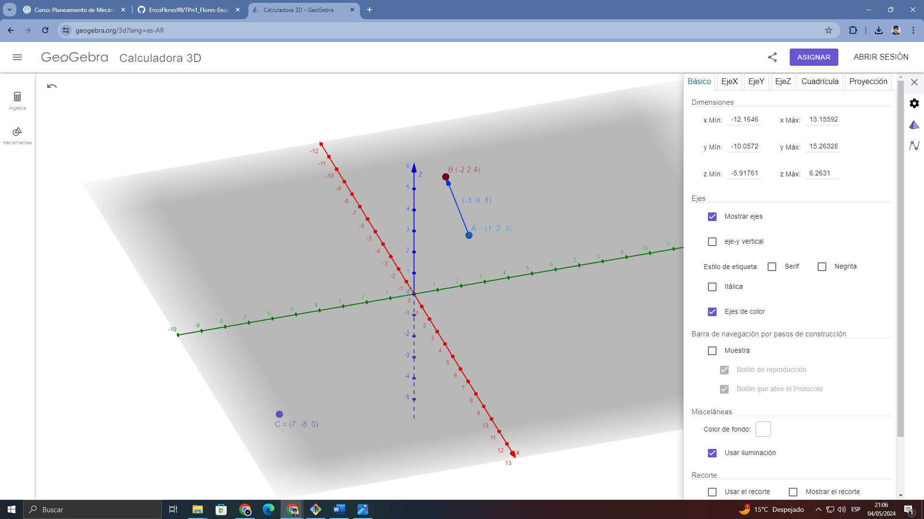

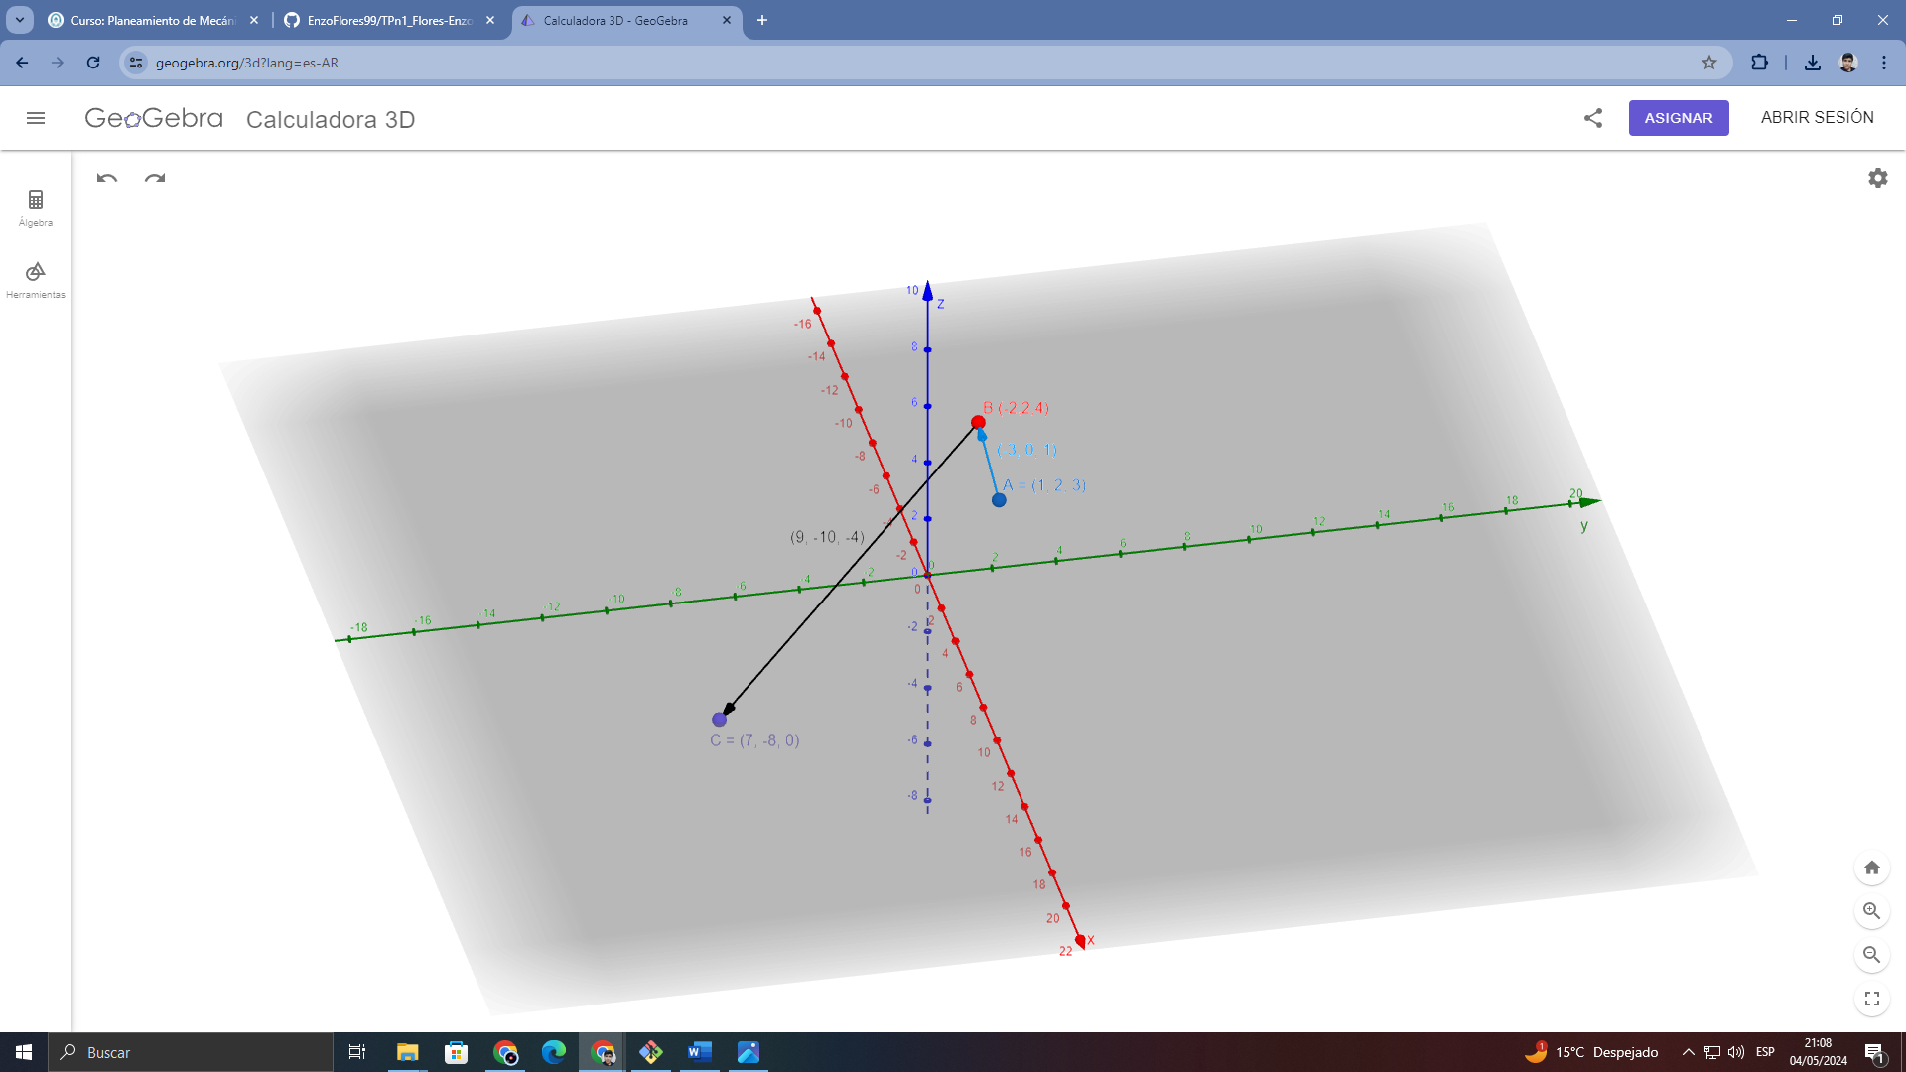

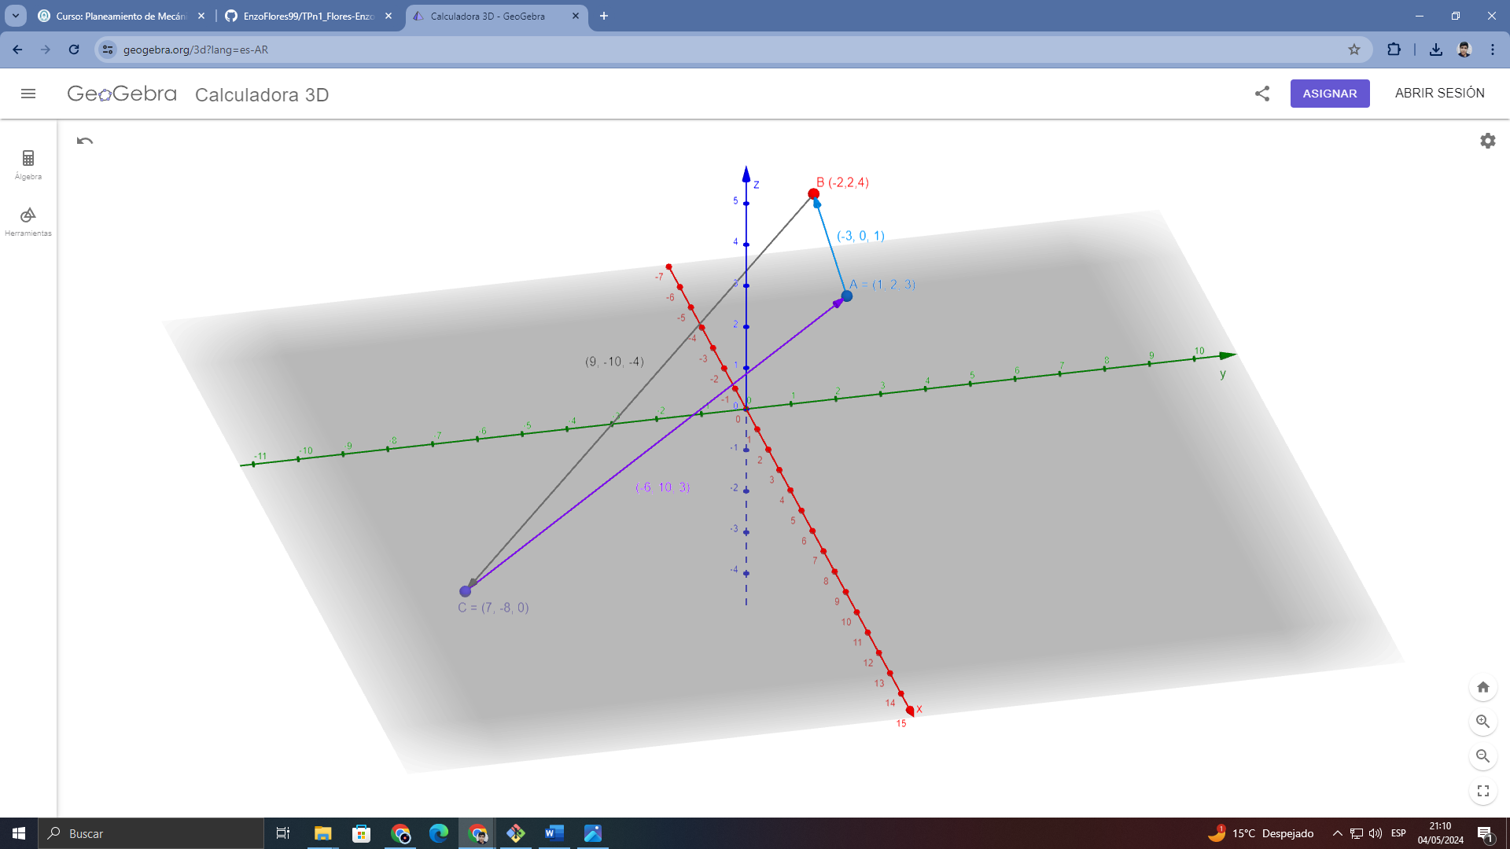

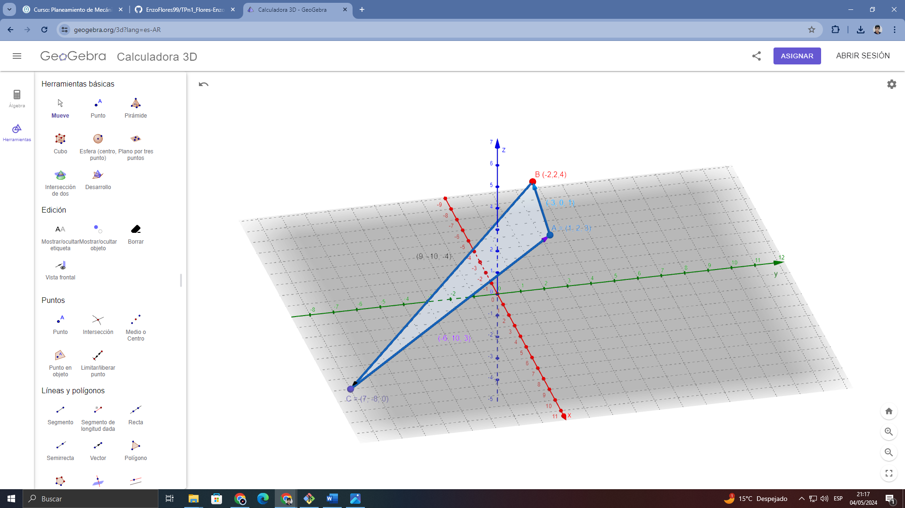

**Ejercicio 3**: Dado el siguiente gráfico, indique los valores de los elementos de cada uno de los vectores. Considere que cada línea oscura de la cuadrícula representa una unidad.

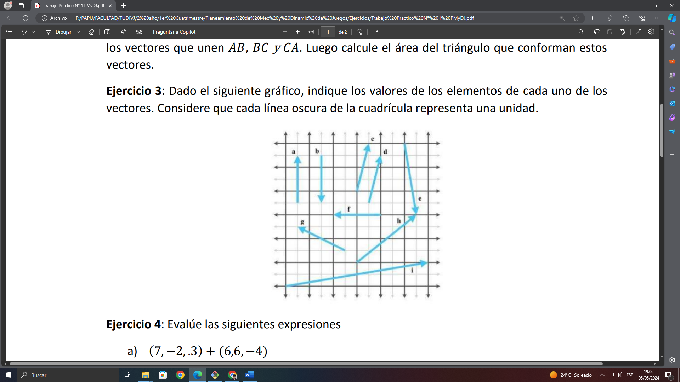

**Vector :**

Magnitud**:** 2.

Dirección: 90º en relación al eje x.

Sentido: positivo, ascendente.

Puntos de Referencia:

* Punto A= (0.5, 5.5)
* Punto B= (0.5, 3.5)

**Vector :**

Magnitud**:** 2.

Dirección: 90º en relación al eje x.

Sentido: negativo, descendente.

Puntos de Referencia:

* Punto A= (1.5, 5.5)
* Punto B= (1.5, 3.5)

**Vector :**

Magnitud**:** 2.06

Dirección: en relación al eje x.

Sentido: positivo, ascendente.

Puntos de Referencia:

* Punto A= (3, 4)
* Punto B= (3.5, 6)

**Vector :**

Magnitud**:** 2.06

Dirección: en relación al eje x.

Sentido: positivo, ascendente.

Puntos de Referencia:

* Punto A= (3.5, 3.5)
* Punto B= (4, 5.5)

**Vector :**

Magnitud**:** 3.04

Dirección: en relación al eje y.

Sentido: negativo, descendente.

Puntos de Referencia:

* Punto A= (5, 6)
* Punto B= (5.5, 3)

**Vector :**

Magnitud**:** 2

Dirección: en relación al eje x.

Sentido: negativo en x.

Puntos de Referencia:

* Punto A= (4, 3)
* Punto B= (2, 3)

**Vector :**

Magnitud**:** 2.24

Dirección: en relación al eje y.

Sentido: positivo, ascendente.

Puntos de Referencia:

* Punto A= (2.5, 1.5)
* Punto B= (0.5, 2.5)

**Vector :**

Magnitud**:** 3.20

Dirección: en relación al eje x.

Sentido: positivo, ascendente.

Puntos de Referencia:

* Punto A= (3, 1)
* Punto B= (5.5, 3)

**Vector :**

Magnitud**:** 6.08

Dirección: en relación al eje x.

Sentido: positivo, ascendente.

Puntos de Referencia:

* Punto A= (0, 0)
* Punto B= (6, 1)

**Ejercicio 4:** Evalúe las siguientes expresiones

**Ejercicio 5**: Obtenga la distancia entre los siguientes pares de puntos

**Ejercicio 6**: Supongamos que queremos mover un personaje desde la posición inicial (0,0,0) hacia la posición objetivo (5,3,7). Obtenga el vector que permite este movimiento. Dibújelo en un sistema de ejes cartesianos. Obtenga su magnitud y normalice el vector.

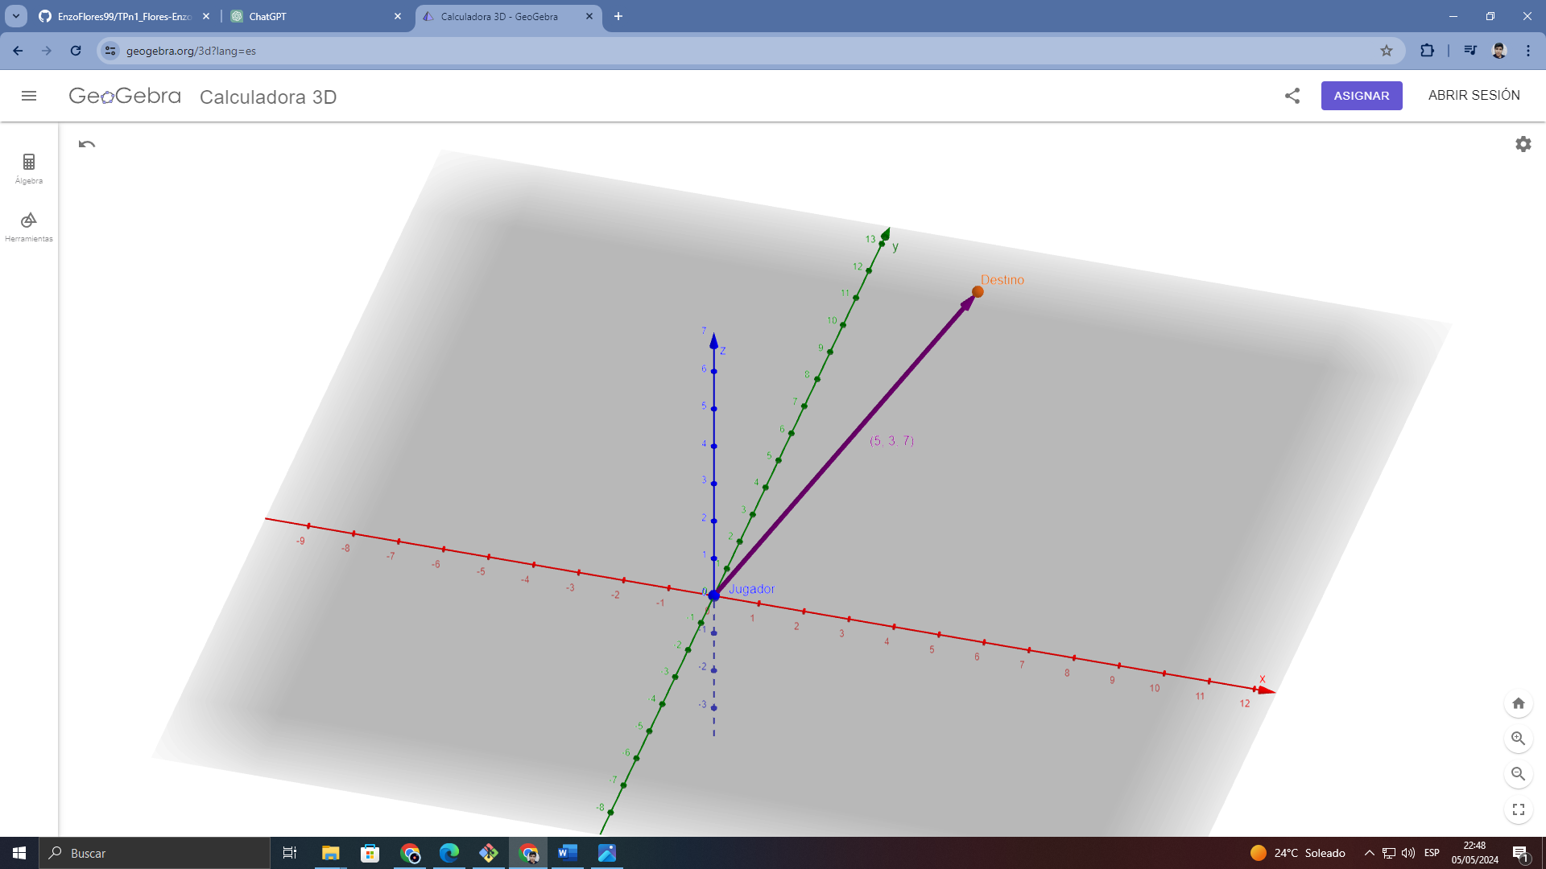

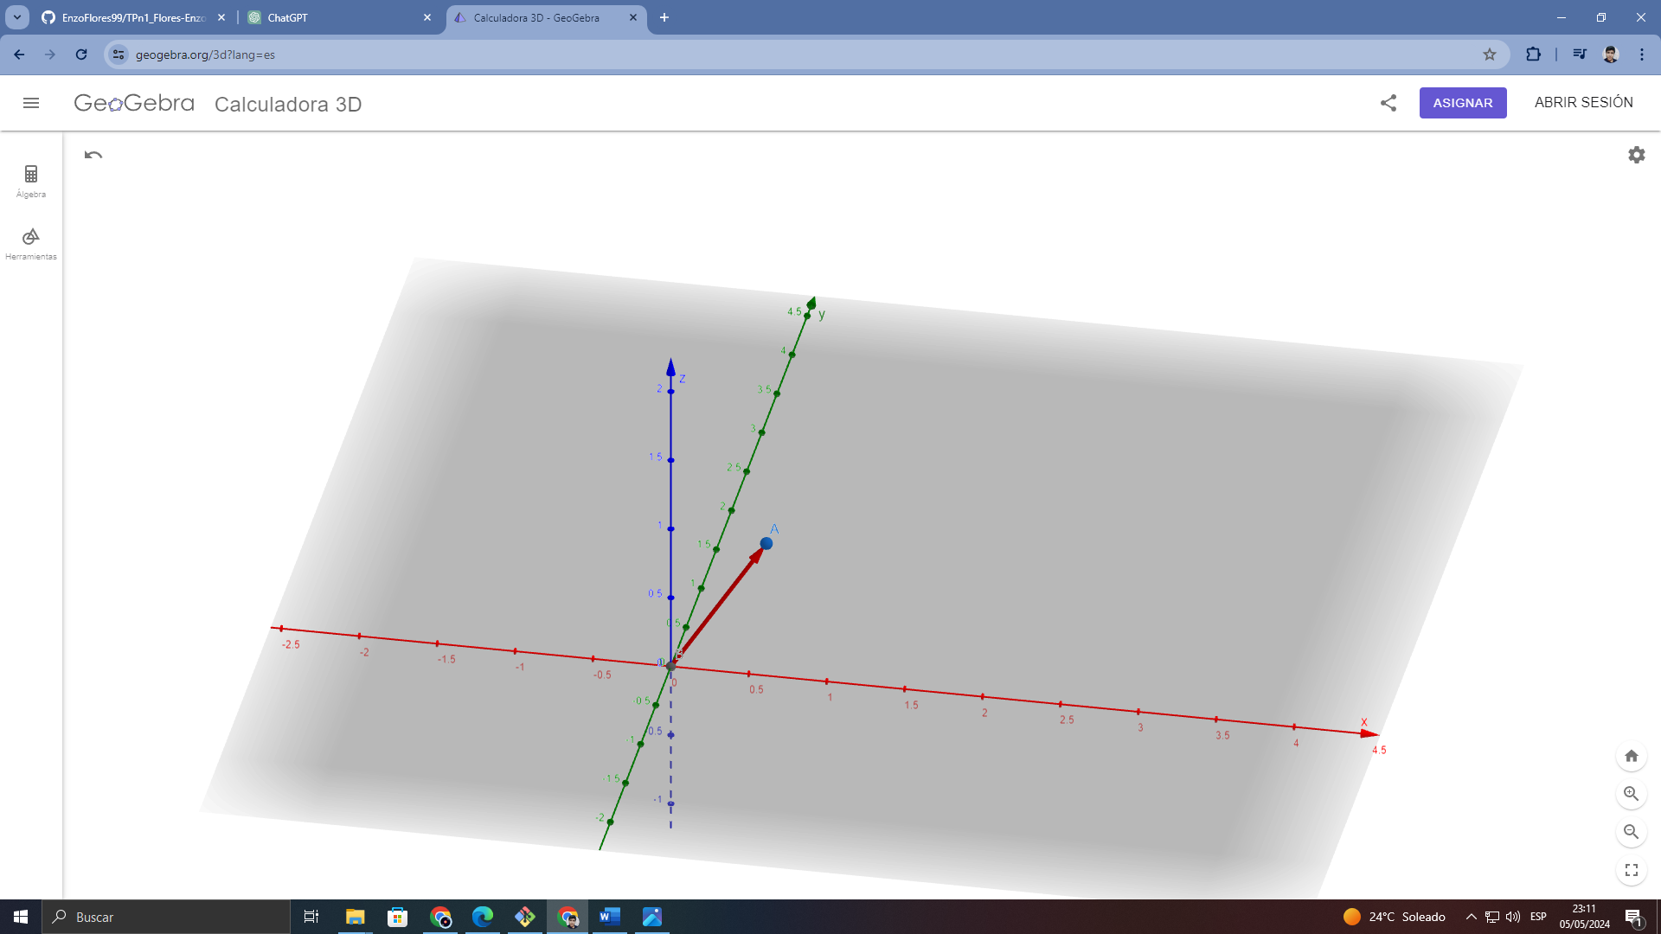

**Ejercicio 7:** Suponga que la velocidad del personaje es (v=2)) unidades por segundo. En cada iteración del juego (por ejemplo, en cada fotograma), el personaje se moverá multiplicando el vector normalizado por la velocidad y sumando este resultado a la posición del personaje. Si el juego se ejecuta (t=3) segundos, entonces utilice el vector normalizado del punto anterior y calcule cuál será su posición luego de tres segundos.

Personaje:

Velocidad: 2 u/seg

